UPUTSTVO ZA LIJEK

Enbrel, 50 mg, rastvor za injekciju u napunjenom injekcionom penu

etanercept

Pažljivo pročitajte ovo uputstvo, prije nego što počnete da koristite ovaj lijek, jer sadrži
informacije koje su važne za Vas
- Uputstvo sačuvajte. Može biti potrebno da ga ponovo pročitate.
- Ako imate dodatnih pitanja, obratite se svom ljekaru ili farmaceutu ili medicinskoj sestri.
- Ovaj lijek propisan je Vama i ne smijete ga davati drugima. Može da im škodi, čak i kada imaju iste znake bolesti kao i Vi.
- Ako Vam se javi bilo koje neželjeno dejstvo recite to svom ljekaru, farmaceutu ili medicinskoj sestri. Ovo uključuje i bilo koja neželjena dejstva koja nijesu navedena u ovom uputstvu. Pogledajte dio 4.

U ovom uputstvu pročitaćete:
- Šta je lijek Enbrel i čemu je namijenjen
- Šta treba da znate prije nego što uzmete lijek Enbrel
- Kako se upotrebljava lijek Enbrel
- Moguća neželjena dejstva
- Kako čuvati lijek Enbrel
- Sadržaj pakovanja i dodatne informacije

- ŠTA JE LIJEK ENBREL I ČEMU JE NAMIJENJEN

Enbrel je lijek koji se dobija iz dva humana proteina. Djeluje tako što blokira aktivnost određenog proteina u organizmu koji izaziva zapaljenski proces (upalu). Enbrel djeluje tako što smanjuje upalu koja prati određena oboljenja.

Kod odraslih osoba (18 godina i starijih), Enbrel se koristi za liječenje umjerenog do teškog oblika reumatoidnog artritisa, psorijaznog artritisa, teškog aksijalnog spondiloartritisa uključujući ankilozirajući spondilitis i umjerenog do teškog oblika psorijaze – u svakom od tih slučajeva, obično kada se ustaljenim načinima liječenja ne postignu željeni rezultati ili kada nijesu prikladni za pacijenta.

Za liječenje reumatoidnog artritisa, Enbrel se obično primjenjuje u kombinaciji sa metotreksatom, ali se može koristiti i sam ukoliko metotreksat nije odgovarajući lijek za Vas. Bilo da se primjenjuje sam ili u kombinaciji sa metotreksatom, Enbrel može da uspori propadanje zglobova uzrokovano reumatoidnim artritisom i poveća sposobnost obavljanja svakodnevnih aktivnosti.

Kod pacijenata kod kojih je psorijaznim artrititisom zahvaćeno više zglobova, primjena lijeka Enbrel povećava sposobnost obavljanja svakodnevnih aktivnosti. Kod pacijenata sa više simetrično bolnih ili otečenih zglobova (npr. ruke, šake i stopala) primjena lijeka Enbrel usporava nastanak strukturnih oštećenja uzrokovanih bolešću.

Enbrel se takođe primjenjuje u terapiji sljedećih bolesti kod djece i adolescenata:

• Za sljedeće vrste juvenilnog idiopatskog artritisa kada terapija metotreksatom ne pokazuje dovoljno dobar odgovor ili kada nije odgovarajuća:
- Poliartritis (sa pozitivnim ili negativnim reumatoidnim faktorom) i prošireni oligoartritis kod pacijenata starijih od 2 godine
- Psorijazni artritis kod pacijenata starijih od 12 godina

• Za artritis povezan sa entezitisom kod pacijenata starijih od 12 godina, kada druga široko korišćena terapija ne pokazuje dovoljno dobar odgovor ili kada nije odgovarajuća

• Teška psorijaza kod pacijenata starijih od 6 godina koji nijesu imali odgovarajući odgovor (ili ne mogu da primaju) na fototerapije ili druge sistemske terapije.

2. Šta treba da znate prIJe nego što uzmete lIJek Enbrel

Lijek Enbrel ne smijete koristiti:

- Ukoliko ste Vi ili dijete o kojem se starate, alergični na etanercept ili na bilo koji sastojak lijeka Enbrel (naveden u dijelu 6). Ako se kod Vas ili djeteta jave alergijske reakcije kao što su: osjećaj stezanja u grudima, zviždanje u grudima, vrtoglavica ili osip, prekinite primjenu lijeka Enbrel i odmah se obratite ljekaru.
- Ukoliko Vi ili dijete imate ili postoji rizik da razvijete ozbiljnu infekciju krvi koja se naziva sepsa. Ukoliko nijeste sigurni, obratite se Vašem ljekaru.
- Ukoliko Vi ili dijete imate bilo kakvu infekciju. Ako nijeste sigurni, obratite se Vašem ljekaru.

Upozorenja i mjere opreza:

Prije primjene lijeka Enbrel, razgovarajte sa Vašim ljekarom.

- Alergijske reakcije: Ukoliko se kod Vas ili kod djeteta razviju alergijske reakcije kao što su osjećaj stezanja u grudima, zviždanje u grudima, vrtoglavica ili osip, ne smijete nastaviti sa primjenom lijeka Enbrel, odmah se treba obratiti ljekaru.
- Infekcije/Operacije: Ukoliko ste Vi ili Vaše dijete razvili novu infekciju ili treba da se podvrgnete većem hirurškom zahvatu, ljekar može zatražiti da nadgleda liječenje.
- Infekcije/Dijabetes: Obavijestite ljekara ukoliko Vi ili Vaše dijete bolujete od infekcija koje se ponavljaju, dijabetesa ili drugih stanja koja povećavaju rizik nastanka infekcija.
- Infekcije/Nadgledanje: Obavijestite ljekara ukoliko ste u skorije vrijeme putovali van Evrope. Ukoliko kod Vas ili djeteta dođe do pojave simptoma infekcije kao što su groznica, jeza ili kašalj, odmah se javite ljekaru. Ljekar može odlučiti da nastavi da nadgleda Vas ili Vaše dijete na prisustvo infekcija i nakon prestanka terapije lijekom Enbrel.
- Tuberkuloza: Pošto su prijavljeni slučajevi nastanka tuberkuloze kod pacijenata koji su primali Enbrel, Vaš ljekar će Vas ispitati na znakove i simptome tuberkuloze prije početka terapije lijekom Enbrel. Ovo može uključiti temeljno ispitivanje istorije bolesti, rendgensko snimanje grudnog koša i tuberkulinski test. Rezultati ovih ispitivanja treba da se upišu u Karticu za pacijenta. Veoma je važno da obavijestite ljekara ukoliko ste Vi ili Vaše dijete bolovali od tuberkuloze, ili ste bili u bliskom kontaktu sa osobom koja boluje od tuberkuloze. Ukoliko se simptomi tuberkuloze (kao što su uporni kašalj, gubitak tjelesne mase, gubitak energije, blaga temperatura) ili bilo koje druge infekcije jave za vrijeme ili nakon terapije, odmah obavijestite ljekara.
- Hepatitis B: Obavijestite ljekara ako Vi ili dijete imate, ili ste ikada imali hepatitis B. Neophodno je da Vaš ljekar testira Vas ili dijete na prisustvo infekcije hepatitis B prije početka terapije lijekom Enbrel. Upotreba lijeka Enbrel može dovesti do reaktivacije hepatitisa B kod pacijenata koji su prethodno bili inficirani virusom hepatitisa B. Ako se ovo dogodi, trebalo bi da prestanete da uzimate lijek Enbrel.
- Hepatitis C: Obavijestite ljekara ukoliko Vi ili dijete imate hepatitis C. Ljekar može zahtijevati da nadgleda terapiju lijekom Enbrel u slučaju da se infekcija pogorša.
- Poremećaji krvi: Odmah se obratite ljekaru ukoliko se kod Vas ili djeteta pojave znaci ili simptomi kao što su: uporna temperatura, gušobolja, pojava modrica, krvarenje ili blijedilo. Ovi simptomi mogu ukazati na moguće prisustvo poremećaja krvi koje može biti opasno po život, a koje može da zahtijeva prekid primjene lijeka Enbrel.
- Poremećaji nervnog sistema i čula vida: Obavezno se posavjetujte sa ljekarom ukoliko Vi ili dijete bolujete od multiple skleroze, optičkog neuritisa (zapaljenja očnih nerava) ili myelitis transversa (zapaljenje kičmene moždine). Vaš ljekar će procijeniti da li je Enbrel odgovarajuća terapija.
- Kongestivna srčana insuficijencija: Obavezno obavijestite ljekara ukoliko Vi ili dijete bolujete od kongestivne srčane insuficijencije, jer u tom slučaju lijek Enbrel treba primjenjivati sa oprezom.
- Karcinom: Obavijestite ljekara ukoliko imate ili ste imali limfom (tip karcinoma krvi) ili bilo koji drugi karcinom prije nego što započnete terapiju lijekom Enbrel.
Pacijenti sa teškim oblikom reumatoidnog artritisa, koji duže vrijeme boluju, mogu imati povećan rizik nastanka limfoma.
Djeca i odrasli koji primaju Enbrel mogu imati povećani rizik nastanka limfoma ili druge vrste karcinoma. Kod određenog broja djece i tinejdžera koji upotrebljavaju Enbrel ili druge ljekove, koji djeluju na isti način kao Enbrel, razvili su se karcinomi, uključujući neuobičajne vrste, koji ponekad imaju smrtni ishod.
Kod nekih pacijenata koji su primali lijek Enbrel razvili su se karcinomi kože. Obavijestite ljekara ukoliko se kod Vas ili djeteta pojave bilo kakve promjene u izgledu kože ili se pojave bilo kakve izrasline na koži.
- Ovčije boginje: Obavijestite ljekara ukoliko ste Vi ili dijete izloženi ovčijim boginjama tokom terapije lijekom Enbrel. Ljekar će odrediti da li je potrebno primijeniti preventivno liječenje ovčijih boginja.
- Lateks: Zaštitni poklopac igle kod Enbrel MYCLIC pena je napravljen od lateksa (suva prirodna guma). Prije primjene lijeka Enbrel treba obavijestiti ljekara ukoliko je utvrđena ili se sumnja na preosjetljivost (alergijsku reakciju) na lateks kod osoba koje daju ili primaju injekciju.
- Alkoholna zavisnost: Enbrel se ne smije upotrebljavati u terapiji alkoholnog hepatitisa. Obavijestite ljekara ukoliko ste Vi ili dijete o kome se starate bili zavisni od alkohola.
- Wegenerova granulomatoza: Enbrel se ne preporučuje u liječenju rijetkog zapaljenskog oboljenja, Wegenerove granulomatoze. Ukoliko Vi, ili dijete o kome se starate, bolujete od Wegenerove granulomatoze, obratite se ljekaru.
- Antidijabetski ljekovi: Obavijestite ljekara ukoliko Vi ili dijete bolujete od dijabetesa ili uzimate ljekove za terapiju dijabetesa. Vaš ljekar može odlučiti da Vama ili djetetu smanji dozu antidijabetskih ljekova za vrijeme terapije lijekom Enbrel.

Djeca i adolescenti

Vakcinacija: Ukoliko je moguće, kod djeteta treba obaviti obaveznu vakcinaciju prije početka primjene lijeka Enbrel. Neke vakcine, kao što je oralna polio-vakcina, ne treba davati uporedo sa lijekom Enbrel. Obavezno provjerite sa ljekarom prije nego što Vi ili dijete primite bilo koju vakcinu.

Uobičajeno, Enbrel ne bi trebalo koristiti kod djece mlađe od 2 godine sa poliartritisom ili proširenim oligoartritisom, ili kod djece sa artritisom povezanim sa entezitisom ili psorijaznim artritisom mlađe od 12 godina, ili kod djece sa psorijazom mlađe od 6 godina.

Primjena drugih ljekova

Obavijestite ljekara ili farmaceuta ukoliko Vi ili dijete uzimate, ako ste nedavno uzimali ili ćete uzimati neki drugi lijek (uključujući anakinru, abatacept ili sulfasalazin), kao i ljekove koji se mogu nabaviti bez ljekarskog recepta. Vi ili dijete ne smijete da primate lijek Enbrel ukoliko upotrebljavate ljekove koji sadrže aktivne supstance anakinra ili abatacept.

Plodnost, trudnoća i dojenje

Lijek Enbrel treba da se koristi tokom trudnoće samo ako je neophodan. Obratite se Vašem ljekaru u slučaju da zatrudnite, mislite da biste mogli biti trudni ili planirate trudnoću.

Ako upotrebljavate lijek Enbrel tokom trudnoće, Vaša beba može imati veći rizik od ispoljavanja infekcija. Dodatno, u jednom ispitivanju je zabilježeno više urođenih mana kada je majka primila Enbrel u trudnoći, u poređenju sa majkama koje nijesu primile Enbrel ili druge slične ljekove (TNF antagoniste), ali nije zabilježeno o kom tipu urođenih mana se tačno radi. U drugom ispitivanju nije zabilježen porast urođenih mana kada je majka primila Enbrel u trudnoći. Vaš ljekar će Vam pomoći da odlučite da li su prednosti terapije veće od potencijalnih rizika za Vašu bebu.

Obratite se svom ljekaru ako želite da dojite dok ste na terapiji lijekom Enbrel. Prije nego što beba primi bilo koju vakcinu, važno je da upozorite pedijatra, kao i ostale zdravstvene radnike o primjeni lijeka Enbrel tokom trudnoće i dojenja.

Uticaj lijeka Enbrel na sposobnost upravljanja vozilima i rukovanje mašinama

Ne očekuje se da upotreba lijeka Enbrel ima uticaj na sposobnost upravljanja motornim vozilima i mašinama.

Važne informacije o nekim sastojcima lijeka Enbrel

Enbrel sadrži natrijum

Ovaj lijek sadrži manje od 1 mmol natrijuma (23 mg) po dozi, što znači da praktično ne sadrži natrijum.

3. KAKO SE UPOTREBLJAVA LIJEK ENBREL

Uvijek uzimajte ovaj lijek tačno onako kako Vam je rekao Vaš ljekar ili farmaceut. Provjerite sa ljekarom ili farmaceutom ako nijeste sigurni kako da koristite ovaj lijek.

Ukoliko mislite da lijek Enbrel suviše slabo ili jako djeluje na Vaš organizam, obratite se ljekaru ili farmaceutu.

Vama je propisana doza lijeka Enbrel od 50 mg. Ukoliko Vam je propisana doza od 25 mg morate nabaviti lijek Enbrel od 25 mg.

Doziranje kod odraslih pacijenata (18 godina i starijih)

Reumatoidni artritis, psorijazni artritis i aksijalni spondiloartritis uključujući ankilozirajući spondilitis

Uobičajena doza iznosi 25 mg dva puta nedjeljno ili 50 mg jednom nedjeljno, koja se daje kao potkožna injekcija. Međutim, ljekar može odrediti i drugačiji režim doziranja.

Plak psorijaza

Uobičajena doza iznosi 25 mg dva puta nedjeljno ili 50 mg jednom nedjeljno.

Alternativno, ljekar može da propiše doze od 50 mg dva puta nedjeljno tokom najduže 12 nedjelja. Nakon toga doze mogu biti smanjene na 25 mg dva puta nedjeljno ili 50 mg jednom nedjeljno.

Vaš ljekar će odlučiti koliko dugo treba da primate lijek Enbrel, kao i da li je potrebno da ponovo primite lijek u zavisnosti od Vašeg odgovora na terapiju. Ukoliko primjena lijeka Enbrel nije dovela do poboljšanja nakon 12 nedjelja, ljekar će vjerovatno zahtijevati da prekinete sa primjenom lijeka.

Primjena kod djece

Odgovarajuće doze i učestalost doziranja za djecu ili adolescente zavise od težine djeteta i bolesti. Vaš ljekar će odrediti potrebnu dozu za dijete i propisaće odgovarajuću jačinu lijeka Enbrel (25 mg ili 50 mg).

Za poliartritis ili prošireni oligoartritis kod pacijenata starijih od 2 godine ili za artritis povezan sa entezitisom ili psorijazni artritis kod pacijenata starijih od 12 godina, uobičajena doza je 0,4 mg lijeka Enbrel po kg tjelesne težine (do maksimalno 25 mg), primijenjena 2 puta nedjeljno, ili 0,8 mg lijeka Enbrel po kilogramu tjelesne težine (do maksimalno 50 mg) primijenjena jednom nedjeljno.

Kod pacijenata starijih od 6 godina sa psorijazom, preporučena doza je 0,8 mg lijeka Enbrel po kilogramu tjelesne težine (najviše 50 mg) i treba se primijeniti jednom nedjeljno. Ukoliko Enbrel ne dovede do poboljšanja stanja djeteta nakon 12 nedjelja, doktor može ukinuti upotrebu ovog lijeka.

Ljekar će Vam obezbijediti detaljna uputstva za pripremu i odmjeravanje odgovarajuće doze.

Način primjene

Enbrel se daje kao potkožna injekcija (subkutana primjena).

Enbrel se može uzimati nezavisno od unosa hrane i pića.

Detaljan opis postupka primjene lijeka Enbrel dat je u dijelu: „Uputstvo za upotrebu“. Enbrel rastvor ne smije da se miješa sa drugim ljekovima.

Da bi ste se lakše podsjetili, zapišite u dnevnik dane u nedjelji kada treba da primite lijeka Enbrel.

Ako ste uzeli više lijeka Enbrel nego što je trebalo

Ukoliko ste upotrebili veću dozu lijeka Enbrel nego što bi trebalo (bilo da ste primijenili veću pojedinačnu dozu ili povećali učestalost primjene), odmah se obratite ljekaru ili farmaceutu. Uvijek sa sobom ponesite spoljašnju kutiju lijeka, čak i ako je prazna.

Ako ste zaboravili da uzmete lijek Enbrel

Ako ste zaboravili da primite dozu lijeka, treba da je primijenite što je prije moguće. U slučaju da sljedeću dozu lijeka treba da primijenite sljedećeg dana po rasporedu primanja, propuštenu dozu treba preskočiti. Zatim nastavite da primjenjujete lijek prema uobičajenom rasporedu. Ukoliko nijeste primili dozu lijeka sve do dana kada treba da primite sljedeću dozu, ne uzimajte duplu dozu (dvije doze istog dana) da nadomjestite to što ste propustili da uzmete lijek.

Ako prestanete da uzimate lijek Enbrel

Vaši simptomi se mogu ponovo pojaviti nakon prekida terapije.

Ako imate bilo kakvih dodatnih pitanja o primjeni ovog lijeka, obratite se Vašem ljekaru ili farmaceutu.

4. MOGUĆA NEŽELJENA DEJSTVA

Kao i svi ljekovi i lijek Enbrel može izazvati neželjena dejstva, iako se ona ne moraju javiti kod svakoga.

Alergijske reakcije

Ukoliko primijetite neki od sljedećih znakova, treba da prekinete sa primjenom lijeka Enbrel i odmah se obratite ljekaru ili potražite hitnu medicinsku pomoć:
- otežano gutanje ili disanje
- oticanje lica, ždrijela, šaka ili stopala
- osjećaj nervoze ili uznemirenosti, osjećaj pulsiranja, iznenadno crvenilo kože i/ili osjećaj toplote
- izražen osip, svrab ili koprivnjaču (uzdignute promjene na koži, crvene boje ili blijede, koje svrbe).

Rijetko se javljaju teži oblici alergijskih reakcija. Ukoliko primijetite neki od navedenih znakova, odmah potražite hitnu medicinsku pomoć.

Ozbiljne neželjene reakcije
Ukoliko primijetite neki od sljedećih znakova kod Vas ili djeteta, potražite hitnu medicinsku pomoć:

- znaci ozbiljne infekcije, kao što su povišena temperatura koja može biti praćena kašljem, skraćen dah, jeza, slabost, kao i crveni, vreli i bolni zglobovi ili djelovi kože;
- znaci poremećaja krvi, kao što su krvarenje, modrice, bljedilo kože;
- znaci nervnih poremećaja, kao što su utrnulost ili osjećaj mravinjanja, promjene vida, bol u oku ili iznenadna slabost ruke ili noge;
- znaci srčane insuficijencije ili pogoršanja srčane insuficijencije, kao što su iscrpljenost ili skraćenje daha prilikom fizičke aktivnosti, oticanje zglobova, osjećaj ispunjenosti i nadutosti vrata ili trbuha, kašalj i skraćenje daha tokom noći, plava obojenost noktiju ili usana;
- znaci karcinoma: karcinomi mogu pogoditi bilo koji dio tijela, uključujući kožu i krv, a mogući znaci će zavisiti od tipa i lokacije karcinoma. Ovi znaci mogu uključivati gubitak tjelesne težine, groznicu, oticanje (sa ili bez bola), uporan kašalj, prisustvo čvorića ili izraslina na koži;
- znaci autoimunih reakcija (gdje se stvaraju antitijela koja mogu ugroziti normalna tkiva u tijelu) kao što su bol, svrab, slabost, abnormalno disanje, razmišljanje, senzacije ili vizije;
- znaci lupusa ili lupusu sličnog sindroma, kao što su oscilacije u tjelesnoj težini, uporan osip, groznica, bolovi u zglobovima i mišićima ili umor;
- znaci upale krvnih sudova kao što su bol, groznica, crvenilo i toplota kože ili svrab.

Navedene neželjene reakcije se javljaju rijetko ili povremeno, ali su veoma ozbiljne (neke od njih ponekad mogu imati fatalan ishod). Ukoliko se jave neki od navedenih znakova, odmah se obratite ljekaru ili najbližoj bolnici, odnosno službi hitne pomoći.

Poznata neželjena dejstva lijeka Enbrel su navedena u sljedećim grupama po opadajućoj učestalosti ispoljavanja:

- Veoma česta (mogu da se jave kod više od 1 na 10 pacijenata koji uzimaju lijek):
Infekcije (uključujući prehlade, sinuzitis, bronhitis, infekcije urinarnog trakta i kožne infekcije); reakcije na mjestu uboda injekcije (uključujući krvarenje, modrice, crvenilo, svrab, bol i otečenost) (ne javljaju se tako često nakon prvog mjeseca liječenja); kod nekih pacijenata prilikom primjene lijeka dolazi do reakcija na mjestu nedavne primjene) i glavobolja.

- Česta (mogu da se jave kod najviše 1 na 10 pacijenata koji uzimaju lijek):
Alergijske reakcije; povišena temperatura; osip; svrab; antitijela na tkiva organizma (formiranje autoantitijela).

- Povremena (mogu da se jave kod najviše 1 na 100 pacijenata koji uzimaju lijek):
Ozbiljne infekcije (uključujući pneumoniju, duboke infekcije kože, infekcije zglobova, infekcije krvi i ostale infekcije); pogoršanje kongestivne srčane slabosti; mali broj crvenih krvnih zrnaca, mali broj bijelih krvnih zrnaca, smanjenje broja neutrofila (vrsta bijelih krvnih zrnaca); mali broj trombocita u krvi; karcinom kože (isključujući melanom); lokalizovano oticanje kože (angioedem); koprivnjača (crvene ili blijede uzdignute promjene na koži koje svrbe); upala oka; psorijaza (nove pojave ili pogoršanje); zapaljenje krvnih sudova koje zahvata krvne sudove više organa; povišeni rezultati na krvnim testovima funkcije jetre (kod pacijenata koji takođe primaju terapiju metotreksatom, učestalost povišenih rezultata na krvnim testovima funkcije jetre je povremena); abdominalni grčevi i bolovi, dijareja, gubitak tjelesne težine ili krv u stolici (znakovi problema sa crijevima).

- Rijetka (mogu da se jave kod najviše 1 na 1000 pacijenata koji uzimaju lijek):
Ozbiljne alergijske reakcije (uključujući izraženu lokalnu otečenost kože i zviždanje u grudima); limfom (tip karcinoma krvi); leukemija (rak koji pogađa krvi i koštanu srž); melanom (tip kancera kože); istovremeno smanjenje broja crvenih krvnih zrnaca, bijelih krvnih zrnaca i trombocita; poremećaji nervnog sistema (sa ozbiljnim mišićnim slabostima i znacima i simptomima koji su slični kao kod multiple skleroze, zapaljenja očnog nerva ili kičmene moždine); tuberkuloza; novonastala kongestivna srčana insuficijencija; konvulzije; lupus ili sindrom sličan lupusu (znaci su: uporan osip, temperatura, bol u zglobovima, zamor); ospe na koži koje mogu dovesti do stvaranja ozbiljnih mjehurova i izazvati ljuštenje kože; lihenoidne reakcije (crveno-ljubičasti osip na koži koji svrbi i/ili bijelo-sive vlaknaste izrasline na sluzokoži); zapaljenje jetre izazvano sopstvenim imunim sistemom organizma (autoimuni hepatitis; kod pacijenata koji takođe primaju terapiju metotreksatom, učestalost je povremena); imunološki poremećaj koji može uticati na pluća, kožu i limfne čvorove (sarkoidoza); zapaljenje pluća ili stvaranje ožiljaka na plućima (kod pacijenata koji takođe primaju terapiju metotreksatom, učestalost zapaljenja ili stvaranja ožiljaka je povremena); oštećenje sitnih filtera unutar Vaših bubrega koje dovodi do loše funkcije bubrega (glomerulonefritis).

- Veoma rijetka (mogu da se jave kod najviše 1 na 10000 pacijenata koji uzimaju lijek): nemogućnost koštane srži da stvara krvne ćelije.

- Nepoznata (učestalost se ne može procijeniti na osnovu dostupnih podataka): karcinom Merkelovih ćelija (tip karcinoma kože); Kapošijev sarkom (rijetka vrsta raka koja je povezana sa infekcijom humanim herpes virusom 8. Kapošijev sarkom se najčešće pojavljuje u obliku ljubičastih lezija (promjena) na koži); obimna aktivacija bijelih krvnih zrnaca koja je povezana sa upalom (makrofagni aktivacioni sindrom); ponovno javljanje hepatitisa B (infekcija jetre); pogoršanje stanja zvanog dermatomiozitis (upala i slabost mišića, udružena sa kožnim osipom).

Dodatne neželjene reakcije kod djece i adolescenata

Neželjene reakcije i njihova učestalost utvrđena kod djece i adolescenata su slične reakcijama opisanim iznad.

Prijavljivanje sumnji na neželjena dejstva

Ako Vam se javi bilo koje neželjeno dejstvo recite to svom ljekaru, farmaceutu ili medicinskoj sestri. Ovo uključuje i bilo koja neželjena dejstva koja nijesu navedena u ovom uputstvu. Prijavljivanjem neželjenih dejstava možete da pomognete u procjeni bezbjednosti ovog lijeka. Sumnju na neželjena dejstva možete da prijavite i Institutu za ljekove i medicinska sredstva (CInMED):

Institut za ljekove i medicinska sredstva
Odjeljenje za farmakovigilancu
Bulevar Ivana Crnojevića 64a, 81000 Podgorica

tel: +382 (0) 20 310 280
fax: +382 (0) 20 310 581
www.cinmed.me
nezeljenadejstva@cinmed.me
putem IS zdravstvene zaštite
QR kod za online prijavu sumnje na neželjeno dejstvo lijeka:



5. KAKO ČUVATI LIJEK ENBREL

Lijek čuvajte van pogleda i domašaja djece.

Ovaj lijek se ne smije upotrijebiti nakon isteka roka upotrebe navedenog na kutiji i MYCLIC napunjenom injekcionom penu poslije „Roka upotrebe“. Rok upotrebe odnosi se na posljednji dan navedenog mjeseca.
Čuvati u frižideru (2-8°C). Ne zamrzavati.
Čuvati pen sa uloškom u originalnoj kutiji radi zaštite od svjetlosti.

Kada se Enbrel 50 mg napunjeni injekcioni pen izvadi iz frižidera, lijek je potrebno ostaviti 15 do 30 minuta radi postizanja sobne temperature. Ne zagrijevati ni na koji drugi način. Tada se preporučuje odmah primijeniti lijek Enbrel.

Lijek Enbrel se može čuvati izvan frižidera, jednokratno, na temperaturama do maksimalno 25°C najduže 4 nedjelje poslije čega se ne smije ponovo čuvati u frižideru. Lijek Enbrel bi trebalo odbaciti ako se ne iskoristi u toku 4 nedjelje nakon pomjeranja iz frižidera. Preporuka je da zabilježite datum kada je lijek Enbrel pomjeren iz frižidera i datum poslije kojeg bi Enbrel trebalo odbaciti (ne više od 4 nedjelje nakon pomjeranja iz frižidera).

Prije primjene obavezno treba da provjerite rastvor kroz kontrolni prozor. Rastvor mora biti bistar do blago opalescentan, bezbojan do blijedo žut ili blijedo braon i može sadržavati bijele ili skoro providne čestice proteina. Ovakav izgled je normalan za lijek Enbrel. Ne upotrebljavajte rastvor ako je obojan, zamućen, ili ako je uočljivo prisustvo čestica drugačijeg izgleda od gore opisanog. Ako imate sumnju vezanu za izgled rastvora, obratite se Vašem farmaceutu za pomoć

Ljekove ne treba bacati u kanalizaciju, niti kućni otpad. Ove mjere pomažu očuvanju životne sredine.
Neupotrijebljeni lijek se uništava u skladu sa važećim propisima.

6. SADRŽAJ PAKOVANJA I DODATNE INFORMACIJE

Šta sadrži lijek Enbrel

Aktivna supstanca je etanercept. Jedan MYCLIC napunjeni injekcioni pen sadrži 50 mg etanercepta.

Pomoćne supstance su: saharoza; natrijum hlorid; L-arginin hidrohlorid; natrijum dihidrogenfosfat, dihidrat; dinatrijum hidrogenfosfat, dihidrat; voda za injekcije.

Kako izgleda lijek Enbrel i sadržaj pakovanja

Lijek Enbrel je dostupan kao rastvor za injekciju u napunjenom injekcionom penu (MYCLIC). MYCLIC pen sadrži bistar, bezbojan do blijedo žut ili blijedo braon rastvor za injekciju.

Spoljašnje pakovanje je kartonska kutija sa 4 napunjena injekciona pena i 4 alkoholna tupfera i Uputstvo za lijek.

Nosilac dozvole i proizvođač

Nosilac dozvole

Glosarij d.o.o.
Vojislavljevića 76, Podgorica, Crna Gora

Proizvođač

Pfizer Manufacturing Belgium NV, Rijksweg 12, 2870 Puurs-Sint-Amands, Belgija

Režim izdavanja lijeka

Lijek se izdaje samo na ljekarski recept.

Broj i datum dozvole

2030/25/1934 – 501 od 28.04.2025. godine

Ovo uputstvo je posljednji put odobreno

April, 2025. godine

UPUTSTVO ZA UPOTREBU

Enbrel, 50 mg, rastvor za injekciju u napunjenom injekcionom penu
(etanercept)
Samo za potkožno injektovanje

Uvod

• Uputstva u nastavku objašnjavaju kako da injektujete lijek Enbrel uz pomoć MYCLIC napunjenog injekcionog pena.
• Molimo da pažljivo pročitate uputstva i da ih se dosljedno pridržavate.
• Zdravstveni radnik će Vam pokazati tehniku kako da sami primijenite lijek Enbrel. Ne pokušavajte da primijenite injekciju ukoliko niste u potpunosti razumjeli postupak davanja injekcije uz pomoć MYCLIC napunjenog injekcionog pena.
• Ukoliko imate pitanja kako da primijenite lijek, obratite se zdravstvenom radniku za pomoć.

MYCLIC napunjeni injekcioni pen
Prije injektovanja
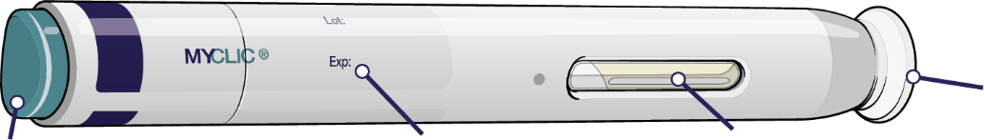

Bijeli zaštitni poklopac igle

Zeleno dugme za aktiviranje Rok upotrebe Kontrolni prozor

Nakon injektovanja

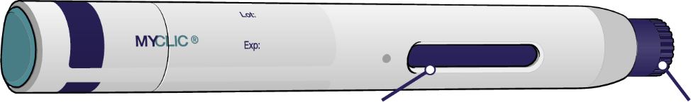
Popunjen kontrolni prozor Otvoren kraj – zaštitni poklopac

- Priprema za davanje injekcije lijeka Enbrel
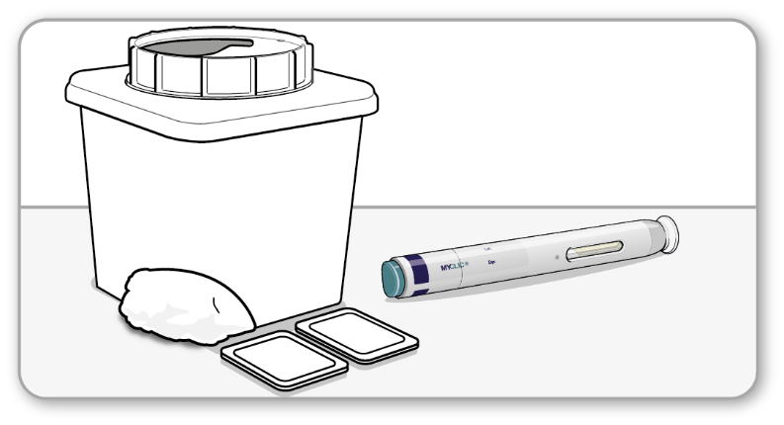

- Uzmite sljedeće predmete za primjenu svake injekcije i položite na čistu, dobro osvijetljenu ravnu površinu:
- jedan MYCLIC napunjeni injekcioni pen.
- jedan alkoholni tupfer.
- odgovarajuću posudu za oštre predmete (nije isporučeno).
- jedno parče pamučne vate ili gaze (nije isporučeno).
• Ne mućkajte pen.
• Ne uklanjajte bijeli poklopac dok Vam se ne da instrukcija za to.
• Da bi primjena injekcije bila prijatna, ostavite Vaš pen na sobnoj temperaturi 15 do 30 minuta. Za to vrijeme ne skidajte bijeli zaštitni poklopac sa igle.
• Ne zagrijavajte pen na bilo koji drugi način.

- Provjerite na etiketi rok upotrebe i dozu
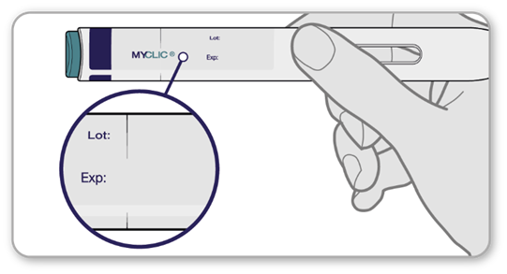

- Provjerite rok upotrebe (mjesec/godinu) na etiketi na penu.
- Provjerite da li je tačna doza navedena na etiketi na penu.
- Ako je rok upotrebe istekao ili ako to nije doza koja je Vama propisana, nemojte koristiti pen i obratite se svom zdravstvenom radniku za pomoć.

- Provjerite lijek
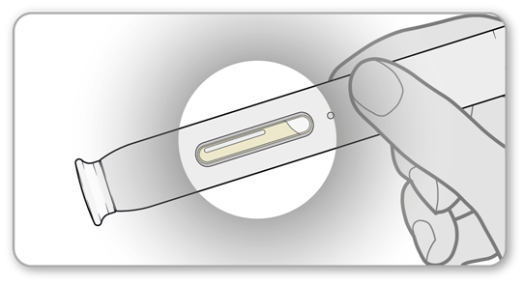
- Provjerite lijek u penu kroz kontrolni prozor. Rastvor mora biti bistar do neznatno opalescentan, bezbojan do blijedo žut ili blijedo braon i može sadržavati male bijele ili skoro providne čestice proteina. Ovakav izgled je uobičajen za lijek Enbrel.
- Ne upotrebljavajte lijek ako je obojen, mutan ili ako je uočljivo prisustvo čestica drugačijeg izgleda od gore opisanog. Ako imate sumnju vezanu za izgled lijeka, obratite se Vašem zdravstvenom radniku za za pomoć.
- Napomena: Moguće je da primijetite vazdušne mjehuriće na prozoru. Ovo je normalno.

- Izaberite i očistite mjesta za primjenu injekcije
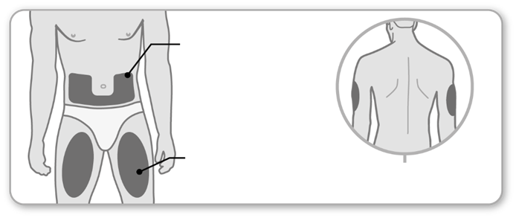
Spoljni dio nadlaktice
Samo za njegovatelja
Gornji dio
butine
Abdomen:
Ostavite barem 5 cm udaljenosti
od pupka.
- Izaberite mjesto za injekciju na sredini prednje strane gornjeg dijela butina ili predjela stomaka udaljeno 5 cm od pupka. Spoljna površina zadnje strane gornjeg dijela ruku takođe može biti korišćena od strane njegovatelja.
- Svaka injekcija treba da se daje barem 3 cm dalje od prethodne. Ne ubrizgavajte u osjetljivu, povrijeđenu ili tvrdu kožu. Izbjegavajte ožiljke ili strije. Ako imate psorijazu, ne ubrizgavajte direktno u kožu koja je uzdignuta, zadebljana, crvena ili perutava.
- Očistite mjesto uboda sapunom i vodom, ili alkoholnim ubrusom ako je moguće.
- Ostavite mjesto da se osuši. Ne dodirujte, ne sušite fenom niti duvajte u očišćeno mjesto za primjenu injekcije.

- Skinite poklopac sa igle
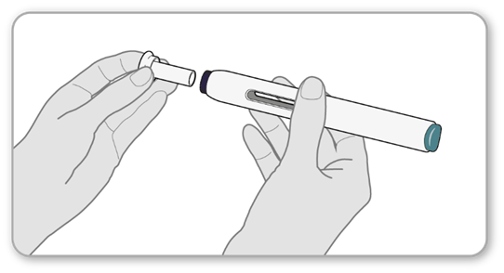
- Uklonite bijeli poklopac sa igle povlačeći ga pravo prema gore. Nemojte savijati poklopac dok ga uklanjate.
- Nakon uklanjanja, nemojte ponovo stavljati poklopac.
- Nakon uklanjanja poklopca, primijetićete ljubičasti zaštitni omotač igle koji malo viri s kraja pena.
Nemojte pritiskati kraj zaštitnog omotača igle prstima ili palčevima.
- Ne koristite pen ako padne s uklonjenim poklopcem.
Napomena: Moguće je primijetiti kap tečnosti na vrhu igle. Ovo je normalno.

- Ubodite penom jako u kožu
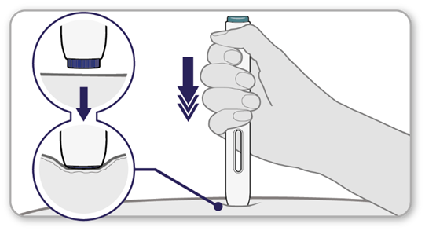
- Čvrsto prislonite otvoreni kraj Vašeg pena u kožu pod pravim uglom od 90 stepeni, tako da ljubičasti zaštitni omotač igle potpuno nestane unutar pena.
Napomena: Moći ćete da pritisnite zeleno dugme samo kada zaštitni omotač igle bude potpuno gurnut unutar pena.
Ako uštinete ili rastegnete kožu prije ubrizgavanja, možete učiniti mjesto ubrizgavanja čvršćim i tako olakšati pritisak dugmeta za ubrizgavanje.

- Započnite primjenu Vaše injekcije
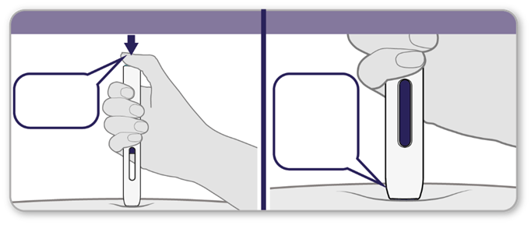
Drugi klik
ili 10 s
Prvi klik
start
Nastavite držati
Pritisnite dugme
- Pritisnite zeleno dugme sve do kraja i čućete „klik“. Klik označava početak primjene injekcije.
- Nastavite čvrsto držati pen uz kožu dok ne čujete drugi „klik“ ili dok ne prođe 10 sekundi od prvog klika (šta god se prvo desi).
Napomena: Ako ne možete pokrenuti primjenu injekcije kako je opisano, čvršće pritisnite pen na kožu, a zatim ponovo pritisnite zeleno dugme.

- Podignite pen od kože
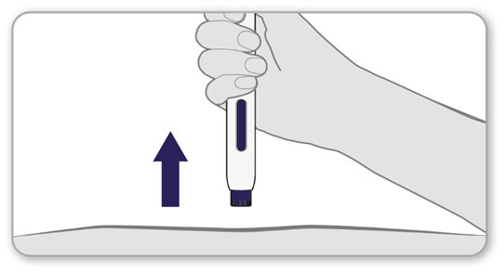
- Uklonite pen sa kože podizanjem pravo s mjesta primjene injekcije.
- Ljubičasti zaštitni omotač igle će se automatski izdužiti kako bi pokrio iglu.

- Provjerite kontrolni prozor
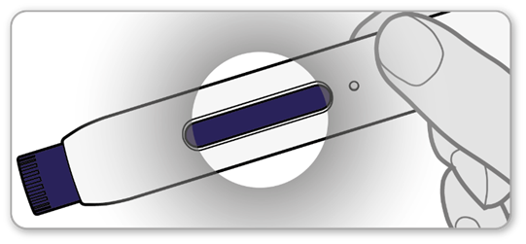
- Provjerite kontrolni prozor na penu. Trebao bi biti potpuno ljubičast.
- Ako prozor nije ljubičast, možda niste primili punu dozu. Obratite se svom zdravstvenom radniku za pomoć. Nemojte pokušavati ponovo da koristite pen. Nemojte pokušavati da upotrijebite drugi pen.
- Ako primijetite kap krvi na mjestu uboda, pritisnite vaticom ili gazom narednih 10 sekundi. Nikako nemojte trljajti mjesto injekcije.
- Napomena: Dugme za ubrizgavanje može ostati pritisnuto. Ovo je normalno.

- Odlaganje
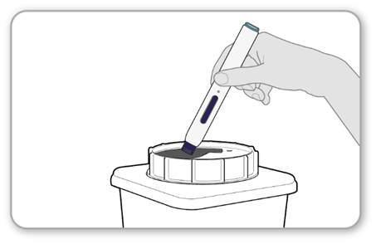
- Odložite korišćeni pen kako vam je preporučio zdravstveni radnik. Nemojte pokušavati ponovo da zatvorite pen.
- Nemojte pritiskati kraj zaštitnog omotača igle. Ako imate bilo kakvih pitanja, obratite se Vašem zdravstvenom radniku.

--Kraj Uputstva za upotrebu.—

